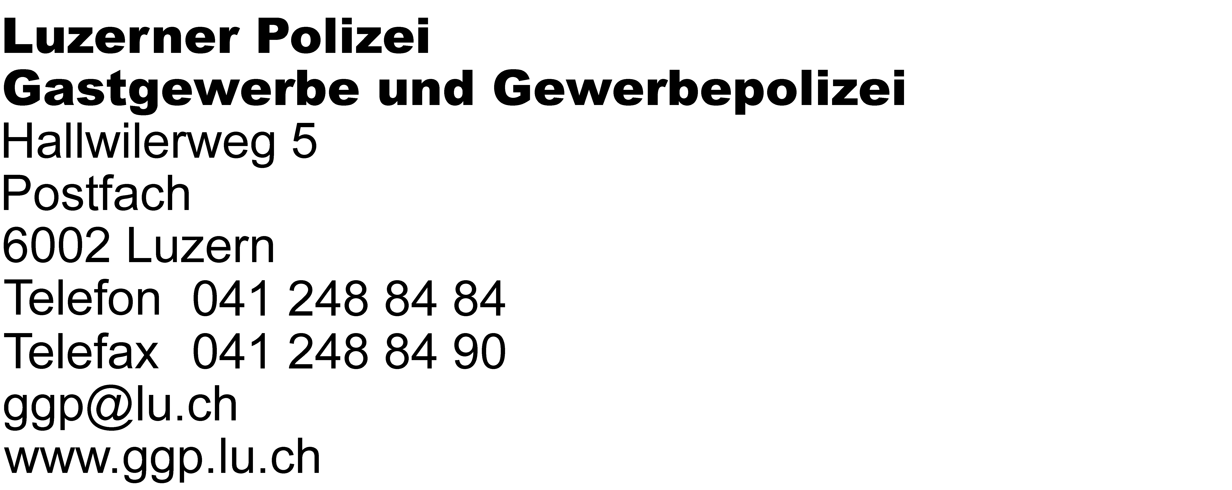

Gesuch für ein Raucherlokal

Ort/Datum:

Betriebsname gemäss Wirtschaftsbewilligung:
Name des Bewilligungsinhabers:
Adresse des Betriebes:
PLZ/Ort:

Auflistung aller dem Publikum zugänglichen Räumlichkeiten  (z.B. Gaststube inkl. Bar und Buffetbereich, Gang, Garderobe, Toiletten usw.)  Wenn vorhanden aktuelle Pläne beilegen. | Angabe der Quadratmeter
Total

Angaben zur Belüftung (Frischluftmenge in m³ pro Person und Stunde).
Es sind aktuelle Luftmengenmessprotokolle beizulegen.

Einverständnis, Unterschrift und Unterschrift und Adresse
Adresse des/der Hauseigentümers/in: des/der Bewilligungsinhabers/in:

